CentOS 6.2安装(超级详细图解教程)
一、说明：
CentOS 6.2的安装镜像文件有两个DVD，安装系统只用到第一个镜像文件，即DVD1,另外一个镜像文件是附带的软件包。
附CentOS 6.2系统镜像下载地址：
32为：http://centos.ustc.edu.cn/centos/6.2/isos/i386/CentOS-6.2-i386-bin-DVD1to2.torrent
64位：http://centos.ustc.edu.cn/centos/6.2/isos/x86_64/CentOS-6.2-x86_64-bin-DVD1to2.torrent
二、安装系统：用光盘或者U盘成功引导后，出现下面的界面
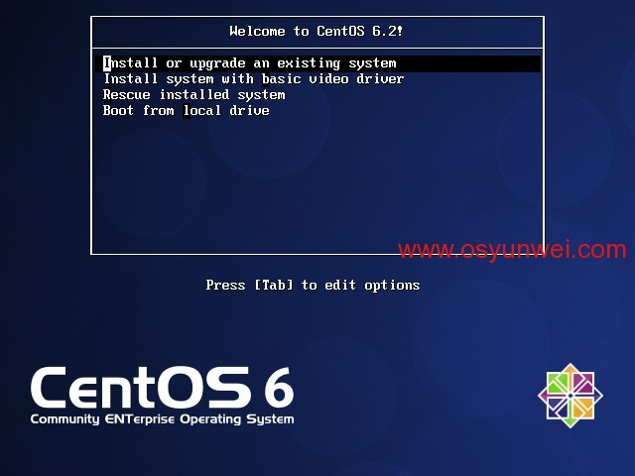
界面说明：
Install or upgrade an existing system 安装或升级现有的系统
install system with basic video driver 安装过程中采用 基本的显卡驱动
Rescue installed system 进入系统修复模式
Boot from local drive 退出安装从硬盘启动
这里选择第一项，安装或升级现有的系统，回车。
出现是否对CD媒体进行测试的提问，这里选择“Skip”跳过测试。
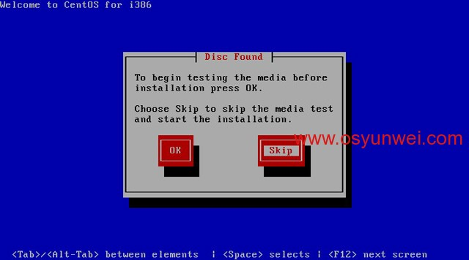
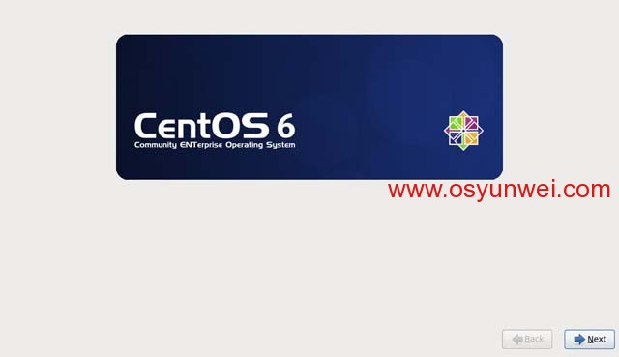
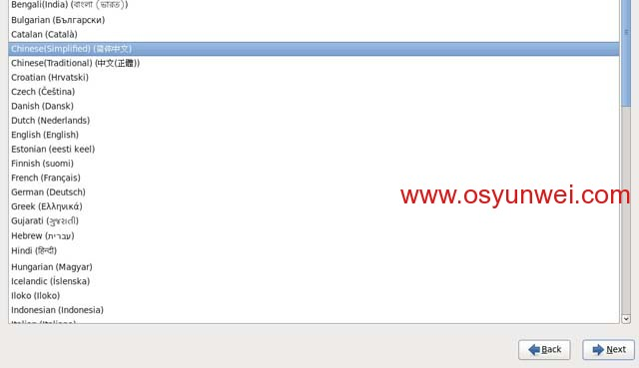
选择语言为：中文（简体）
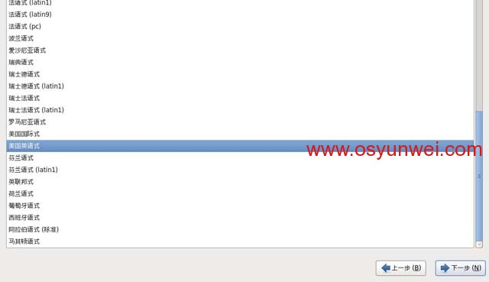
键盘模式，默认即可
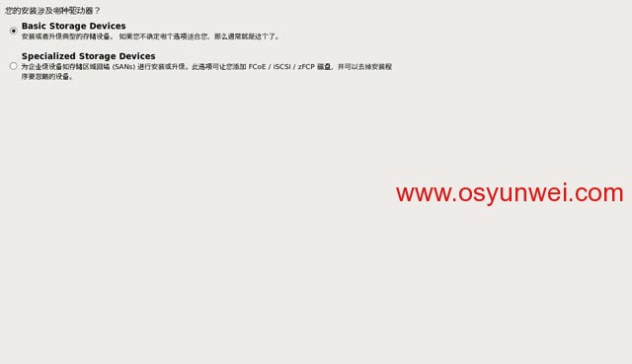
选择第一项
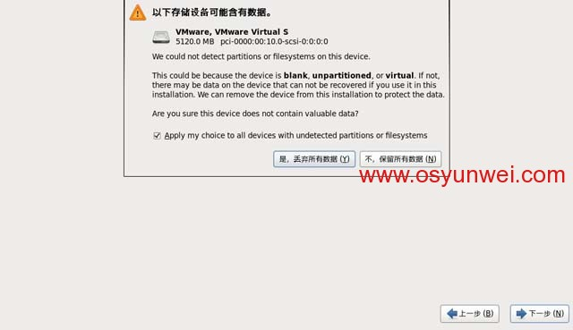
选择第一项：是，丢弃所有数据
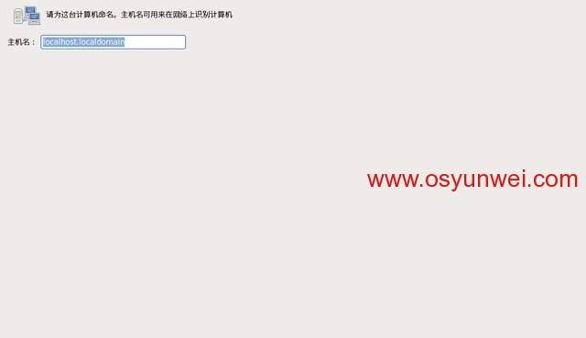
设置计算机名，默认即可
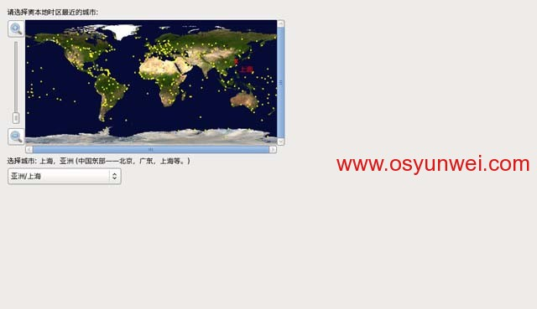
时区选择，默认即可。
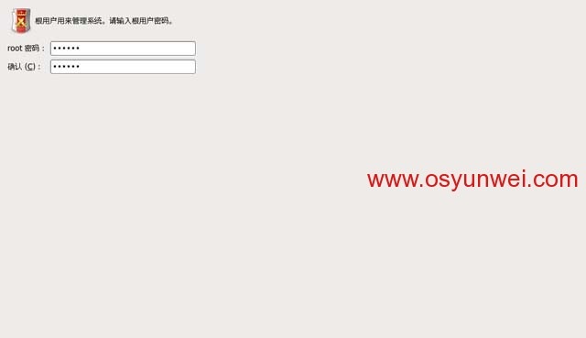
设置root密码
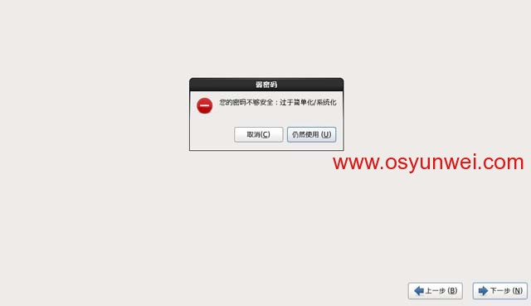
注意：如果你使用的密码过于简单，系统会自动提示，这里选择“仍然使用”
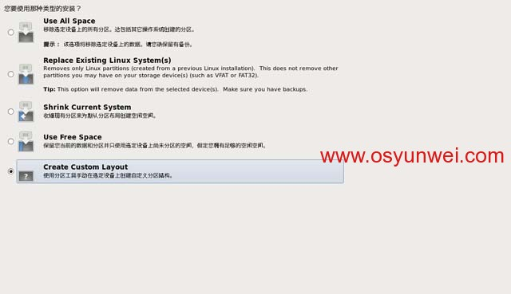
选择最后一项，自定义分区。
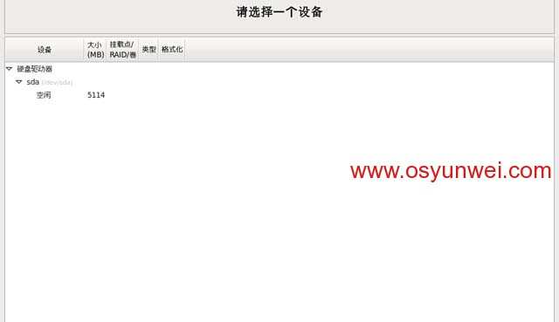
可以看到硬盘的容量，我这里显示的是5G，现在自定义分区。
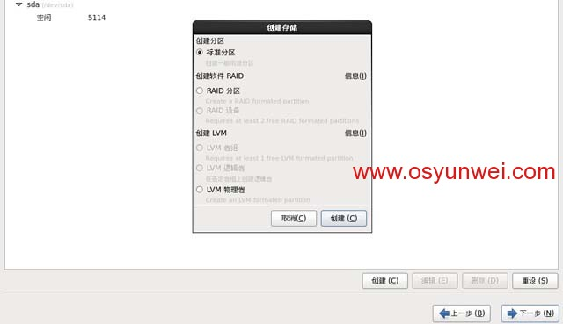
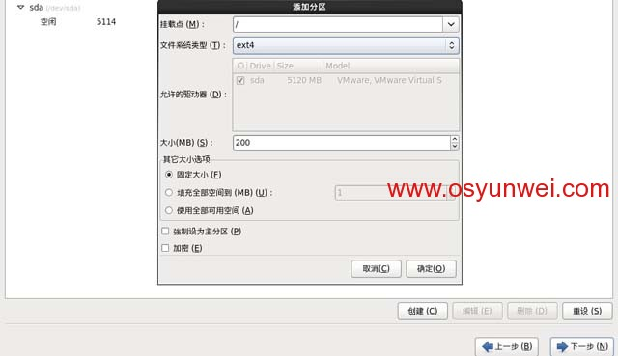
点创建，选择标准分区，点确定
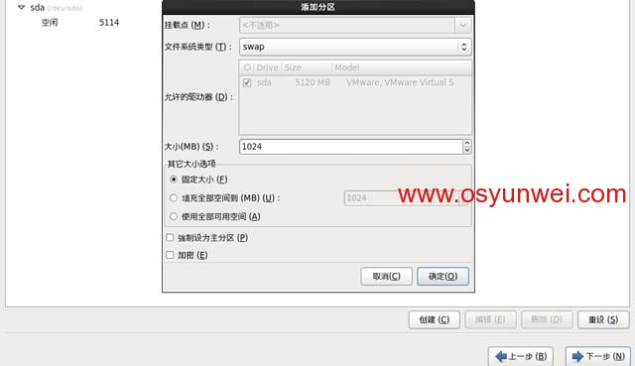
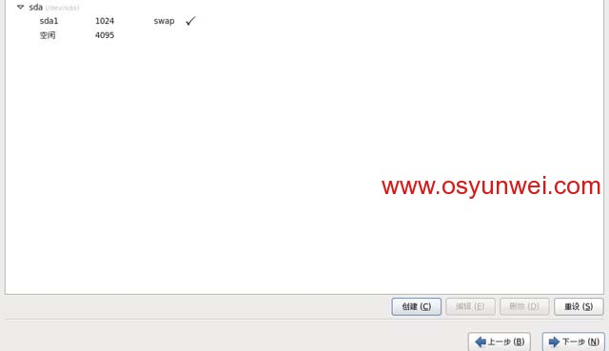
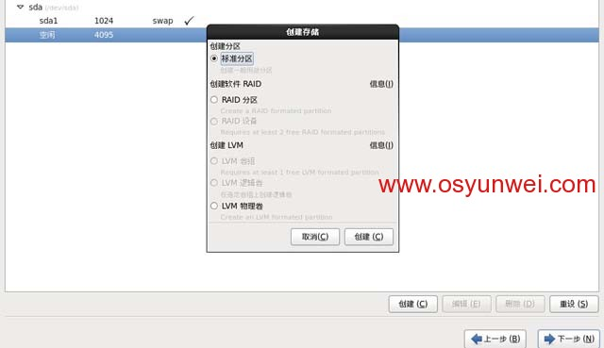
注意：分区之前，自己先要规划好怎么分区？
我这里的分区如下：
硬盘总共5G
/4G
Swap1G(内存小于2G时，设置为内存的2倍；内存大于或等于2G时，设置为2G)
特别说明：用于正式生产的服务器，切记必须把数据盘单独分区，防止系统出问题时，保证数据的完整性。比如可以再划分一个/data专门用来存放数据。
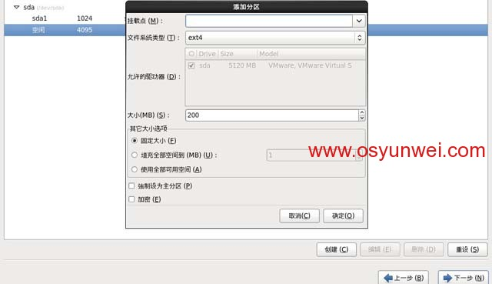
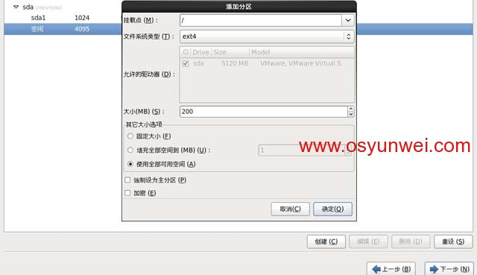
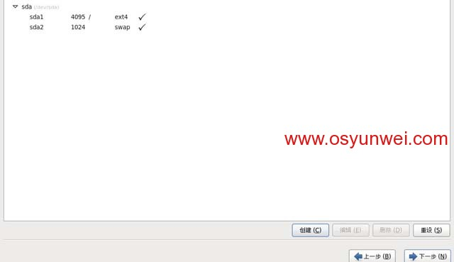
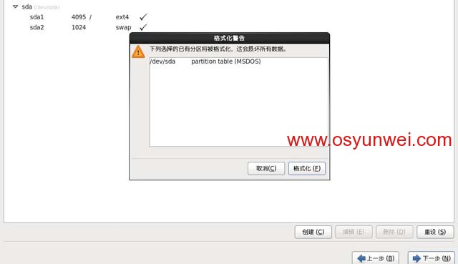
点格式化
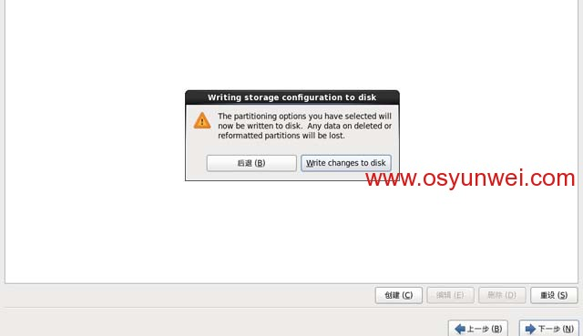
选择第二项，将修改写入磁盘
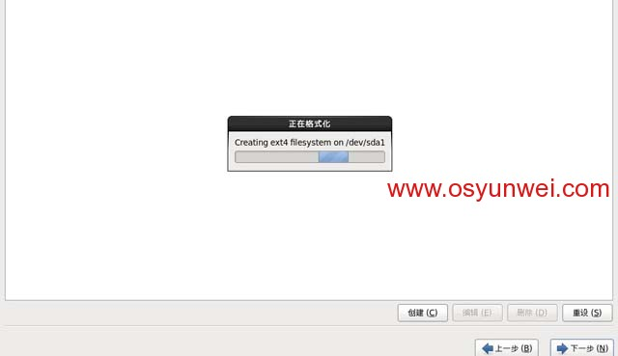
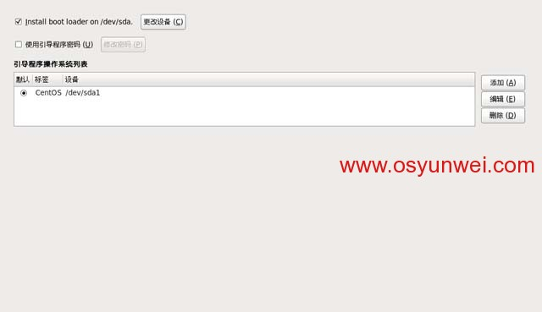
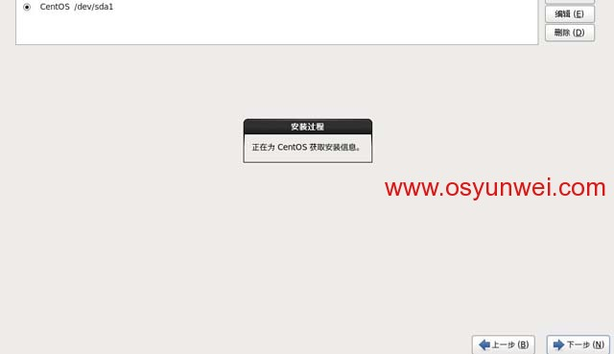
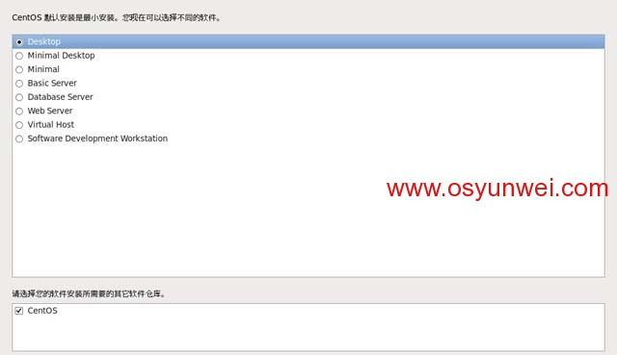
默认是第三个，这里选择第一个，桌面安装。
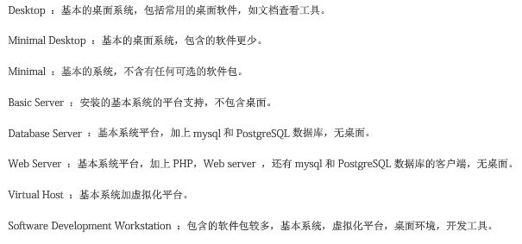
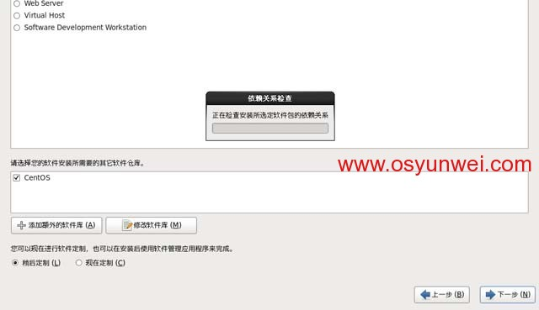
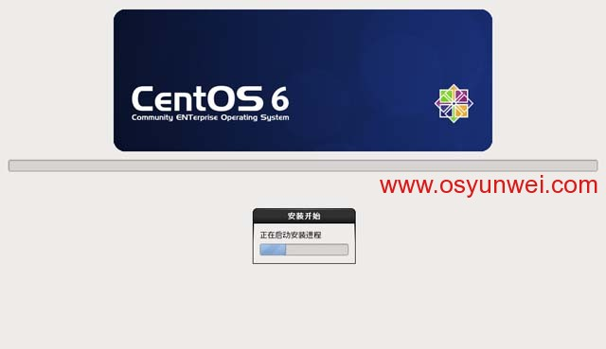
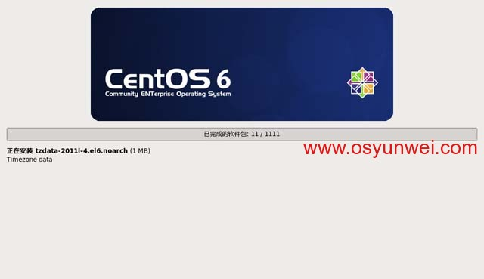
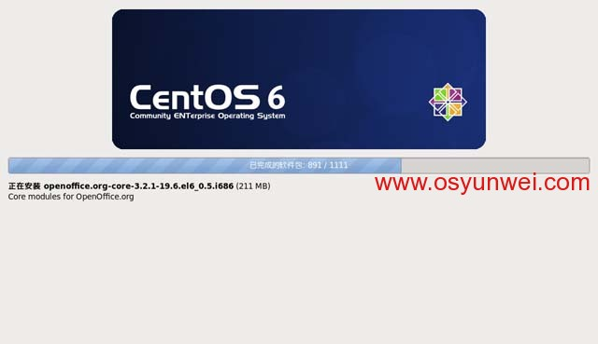
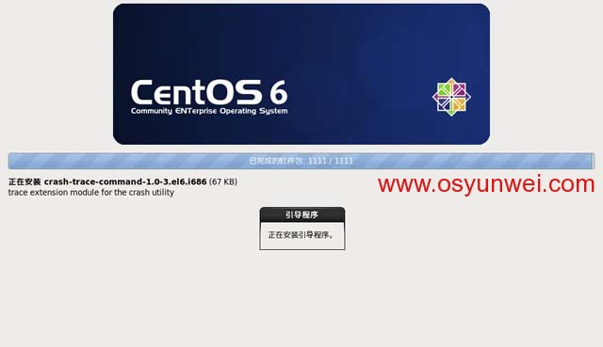
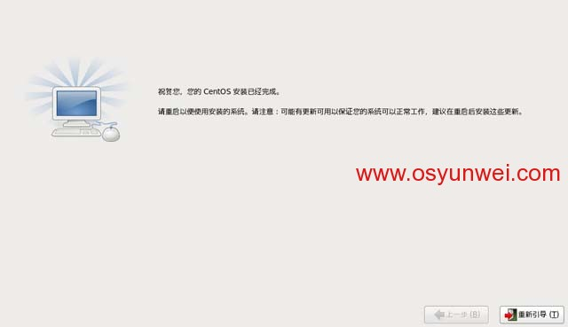
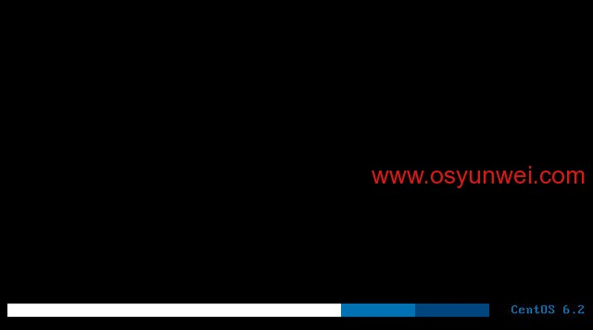
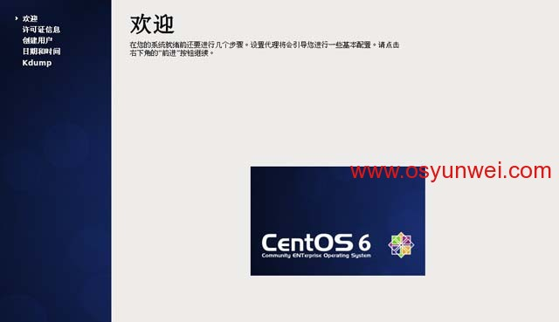
前进
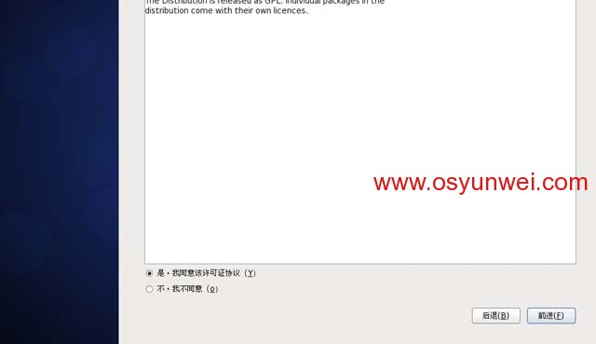
选择第一项，同意许可协议
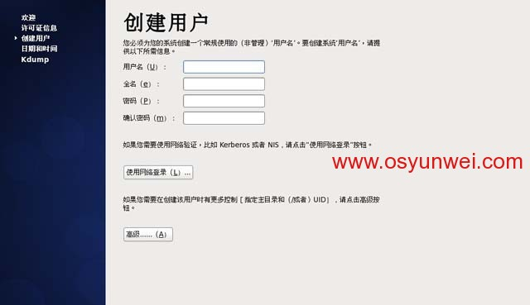
这里是创建普通账号，可以不用创建，前进

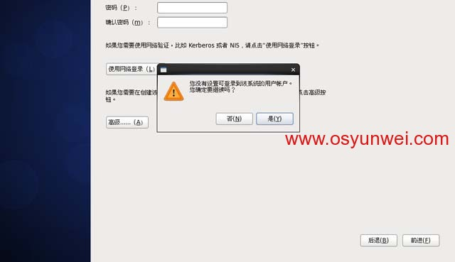
点“是”，前进
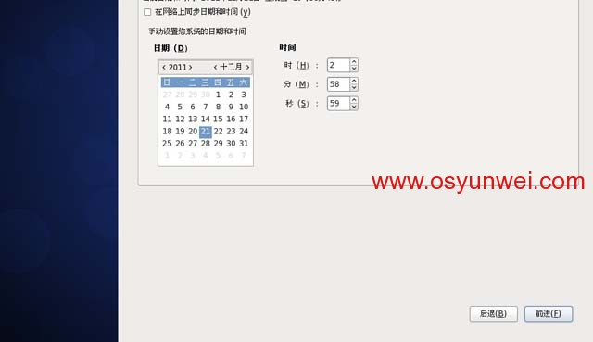
设置时间，默认
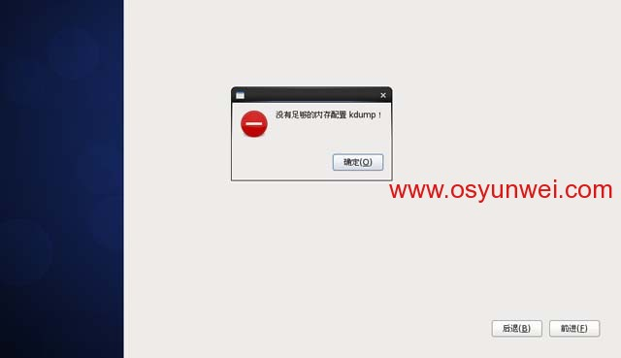
确定
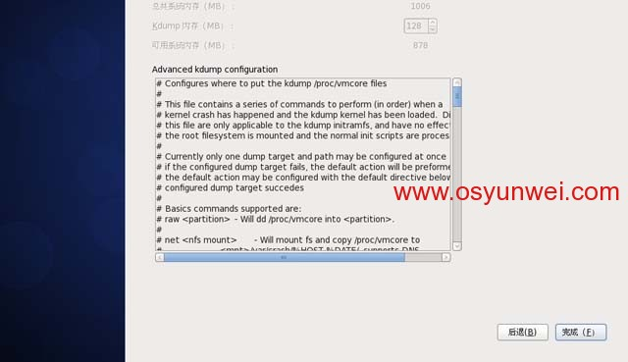
完成 ，进入登录界面
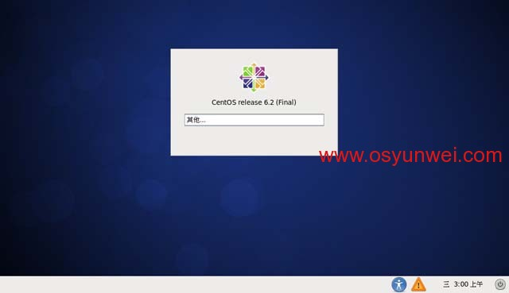
点“其他”
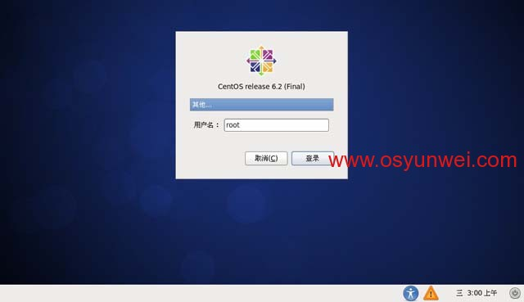
用户名输入：root

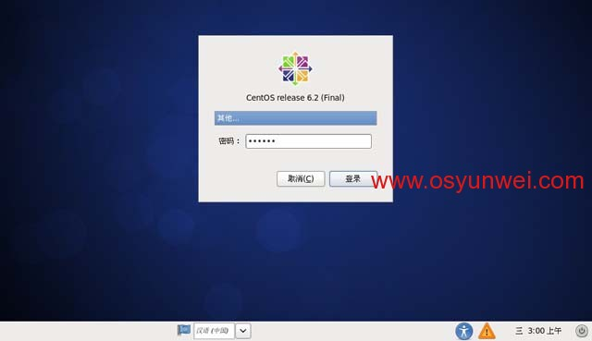
输入你root账号的密码

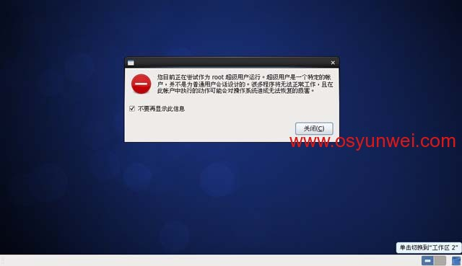
点“关闭”
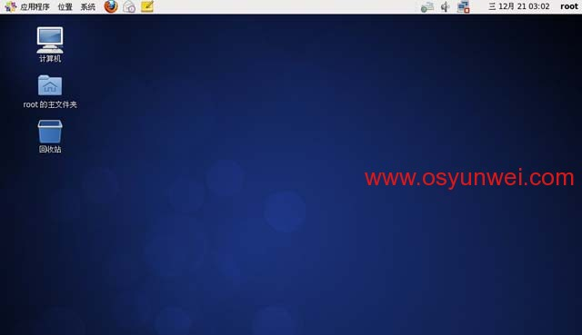
现在已经登录系统桌面了，
至此，CentOS 6.2 Linux 安装完成

系统运维技术交流QQ群：185473046 温馨提醒：qihang01原创内容©版权所有,转载请注明出处及原文链接

